基础施工前必须按《建筑场地墓坑探查与处理现行规程》进行探查处理。如果遇到异常情况或与地质勘查报告不符时，应与建设单位、设计院商定处理方案。
1) 施工工序
场地平整→测量放线→定位→(由西向东)土方机械大开挖→运输→边坡加固→清理基坑→问题坑处理→验槽→黄土、灰土过筛→填筑→压实→验收。
2)土方机械的选用
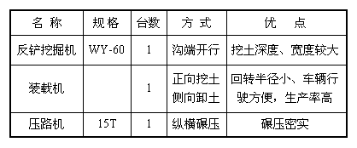
3) 土方工程
土方大开挖时，将采取有效措施，充分保证土体边坡、围墙、周围建筑及其公用设施的稳定和施工人员的安全本工程采用机械化施工方法，以加快施工进度，降低工程成本。地基采用强夯，基坑土方以机械打开挖为主，开挖宽度； 沿基础轴线外放3.0米；深度：基层标高-2.30米， 开挖至地基底标高以上300─500mm后，用装载机作出入口坡道，底部人工修理、清底。
为保证基础回填土的施工质量，将坡道设置在基坑以外。
4)土方填筑与压实
为了保证土方工程在强度和稳定性方面的要求，必须正确选择土的种类和填筑方法。
要求：含有大量的有机物的土、液化状态的泥、含水量大的粘土、粉状砂质粘土、混杂土等不能作填土之用。
填方施工应接近水平地层填土、压实。并尽量用同类土填筑，填土密实度，土的实际干容重用“环刀法”测定。
灰土垫层施工时， 应严格按照《建筑地基处理技术规范》(JGJ79-91)施工。根据场地的具体情况，结合施工图中的要求，土方开挖至设计标高后，立即进行问题坑的处理。
基坑用3：7灰土回填，垫层厚度为0.5米，至-2.3米处，上置钢筋砼筏板基础。分段、分层施工时，铺填厚度在200 ─ 300MM 之间， 上下两层的接缝距离不得小于500MM，接缝处应夯压密实， 灰土拌和均匀并于当日铺填夯实，同时做最佳含水率、 最大干容重试验。回填素土的压实系数不得小于0.93，回填灰土的压实系数不得小于0.95，灰土比例必须严格计量，拌和均匀后，分层分段碾压夯实。
基础施工完毕应及时清理基坑，并用素土分层回填夯实至室内设计标高，同时邀请有关部门进行基础工程的验收，合格后在施工上部结构。

